Plans de gestion des sites LIFE Elia

UG:UM231 - Circuit: 380.19: pylône 170 au 172
Nom complet de l'UG: GRAMME/(ACHENE)(MAZURES F) 380KV LI

Action LIFE: Lisière restaurée : 4 polygone(s) (1.08 ha)
Autres actions LIFE sous cette/ces portée(s): Fauche; Lisière; Verger

Commune(s): Gedinne

Triage(s) DNF concerné(s): Bourseigne-Neuve (HANON Olivier - GSM: 0475/76.29.96;)

Cantomment(s) DNF concerné(s):BEAURAING (082/64.36.10)
Info actualisées sur Le portail environnement de Wallonie

Gestionnaire (+ Propriétaire):
ID | Gestionnaire | Propriétaires
MD_186 | DNF | Commune De Gedinne
MD_12 | DNF | Commune De Gedinne
MD_464 | Elia | Balleux, Michel Ernest & Gerain, Michelle Mathilde
MD_468 | Elia | Balleux, Michel Ernest & Gerain, Michelle Mathilde
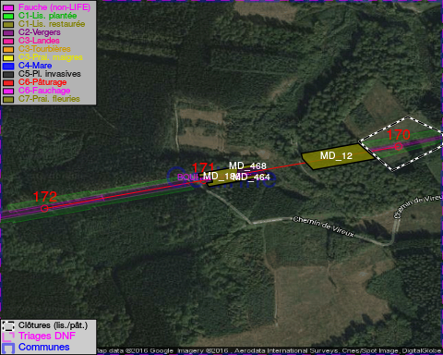

GESTION:

Objectif à long terme :

Lisière structurée stabilisée par sélection d'espèces arbustives

Détail par portée
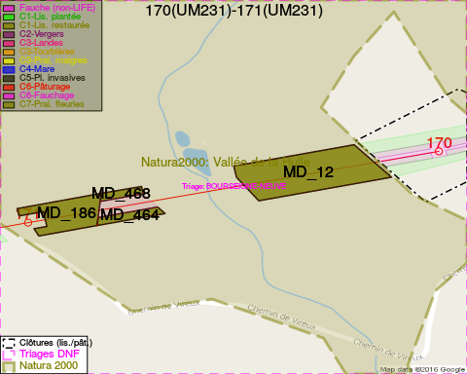
Adresse propriétaire:
- [MD_186] Commune De Gedinne: R Albert Marchal 2 Gedinne
- [MD_12] Commune De Gedinne: R Albert Marchal 2 Gedinne
- [MD_464] Balleux, Michel Ernest & Gerain, Michelle Mathilde: Rue Sainte-Barbe 120bt14 Nivelles
- [MD_468] Balleux, Michel Ernest & Gerain, Michelle Mathilde: Rue Sainte-Barbe 120bt14 Nivelles
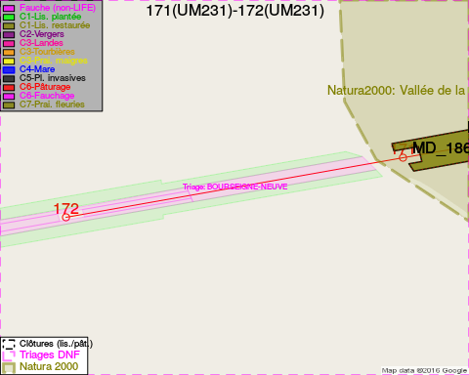
Adresse propriétaire:
- [MD_186] Commune De Gedinne: R Albert Marchal 2 Gedinne
- [MD_12] Commune De Gedinne: R Albert Marchal 2 Gedinne
- [MD_464] Balleux, Michel Ernest & Gerain, Michelle Mathilde: Rue Sainte-Barbe 120bt14 Nivelles
- [MD_468] Balleux, Michel Ernest & Gerain, Michelle Mathilde: Rue Sainte-Barbe 120bt14 Nivelles

Document réalisé le 16/12/2016

